导航投屏功能使用文档
版本：(wifi_video_master)https://gitee.com/Jieli-Tech/fw-AC792_SDK.git
板级：AC7926AF开发板

代码配置
  - 对应工程添加
apps/common/screen_mirror/screen_mirror_api.c,
apps/common/screen_mirror/screen_mirror_adapter.c,
  - 对应工程ctp_cmd.c(无该文件自行添加, 参考apps/wifi_camera/wifi/ctp_cmd.c) 需添加头文件 #include "screen_mirror/screen_mirror_api.h"
  - 对应工程include/app_config.h中, 打开宏
#define CONFIG_NET_SCR /*网络投屏*/

STA模式
2.1. 代码上, 对应工程include/app_config.h中, 打开宏
#define STA_WIFI_SSID "填写自己的信息" //也为量产模式的路由器名称
#define STA_WIFI_PWD "填写自己的信息" //也为量产模式的路由器密码
#define CONFIG_WIFI_STA_MODE //打开:STA连接固定路由器
2.2. APP操作
2.2.1. 保证手机跟设备连接同一个路由器
2.2.2. 打开APP, 点击右上角"STA"按钮, 点击"搜索STA设备", , 点击对应的设备的IP进行连接
2.2.3. 点击"地图投屏", 点击"骑行导航", 此时APP会将导航信息投送到设备上
- P2P模式
3.1. 代码上, 对应工程include/app_config.h中, 关闭宏(需关闭STA模式, 不然会与P2P互斥)
//#define CONFIG_WIFI_STA_MODE //打开:STA连接固定路由器
在对应工程的wifi_app_task.c文件中, wifi_app_task函数里, wifi_on(); 后面添加这一句代码: wifi_enter_p2p_mode(P2P_GO_MODE, "自定义名字");
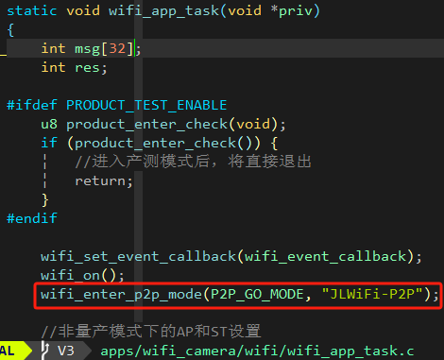
3.2. APP操作
3.2.1. 打开APP, 点击左上角"P2P"按钮, 下拉搜索设备, 点击3.1. 配置的设备名字进行连接
3.2.2. 点击"地图投屏", 点击"骑行导航", 此时APP会将导航信息投送到设备上

- 图传尺寸与帧率配置
4.1. 图传尺寸与帧率, 是根据设备端传入的长宽进行配置, 如图(可以自行配置)